 |  | Profession : LOGISTICIEN(NE)S |  |  | N°
Module |  |  | Année de programme
Informatique |  |  | 3ème année CFC / AFP
Nom | : ____________________________ |  |  | EXCEL  Exercice 17
Prénom | : ____________________________
Date | : ____________________________

Objectif
- Représenter des données spécifiques à l’aide de graphiques

Consigne
Créer les graphiques avec les données selon les critères demandés.
Graphique n°1
- Insérer le graphique Histogramme groupé 3D avec les données du tableau
  - Sélectionner les cellules de B37 à H38
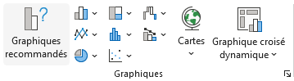
  - Aller dans l’onglet « Insertion »
  - Puis sélectionner « Graphiques recommandés »
  - Dans l’onglet « Tous les graphiques », sélectionner le type

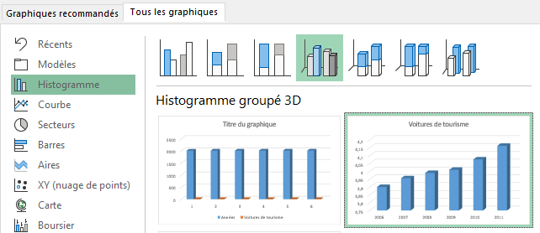

- Changer la couleur du graphique
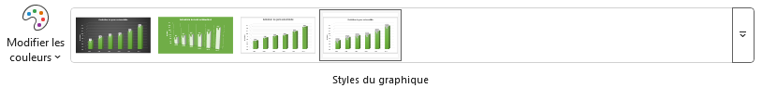
  - Sélectionner le graphique
  - Aller dans l’onglet « Création de graphiques »
  - Choisir la couleur verte et le style 12 dans les options

- Changer le style du graphique
  - Aller dans l’onglet « Création de graphiques »
  - Choisir « Style 12 »

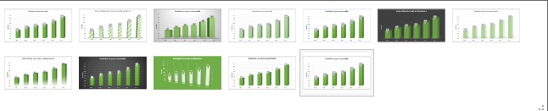

- Ajouter un titre à l’axe vertical « En millions »
  - Toujours dans l’onglet « Création de graphiques »
  - Sélectionner « Ajouter un élément graphique »
  - Puis « Titre des axes » et « Vertical principal »

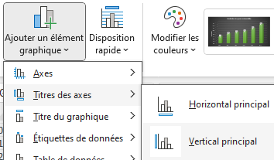

- Ajouter des légendes de données
  - Dans l’option « Ajouter un élément graphique »
  - Sélectionner « Étiquettes de données » puis « Légendes de données »

Modifier les légendes de données
  - Sélectionner les données, puis faire un clic droit de la souris
  - Sélectionner l’option « Mettre en forme les étiquettes de données »
  - Choisir aucun remplissage et aucun trait

